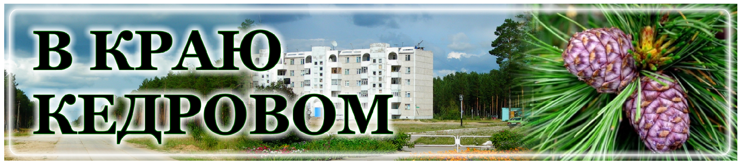
В КРАЮ КЕДРОВОМ
№13 (1676) 30 марта 2023 г.
1
Газета г. Кедрового
№13 (1676) четверг, 30 марта 2023 г.

2 ÀÏÐÅËß - ÄÅÍÜ ÃÅÎËÎÃÀ

Уважаемые геологи! Дорогие первопроходцы!
Сложно представить, какой была бы сейчас Томская область без геологической науки и професс ионалов отрасли. Вы внос ите ог ромный вклад в развитие нефтегазового комплекса, региона и всей нашей страны!
Сегодня перед геологами стоит сложнейшая задача - повысить эффективность разработки действующих месторождений, подобрать ключи к освоению ещё не тронутых залежей нефти и газа. Невзирая на сложности, вместе нашими учёными вы успешно решаете эту задачу.
Желаю вам новых открытий на благо Томской области ! Пус ть у вас всё получается на службе и дома! Здоровья, энергии, оптимизма вам и вашим близким! Оставайтесь романтиками, влюблёнными в свою замечательную профессию!
Губернатор Томской области Владимир МАЗУР
Председатель Законодательной Думы Томской области Оксана КОЗЛОВСКАЯ

Уважаемые работники и ветераны геологической отрасли!
Поздравляем вас с вашим профессиональным праздником!
Более пятидес яти лет в первое вос крес енье апреля мы чес твуем мужественных людей, настоящих первопроходцев, разведчиков недр. Это знак официального признания государством той важнейшей роли, которую играет отечественная геология в обеспечении страны природными ресурсами.
Сегодня геология продвинулась далеко вперед. В вашем арсенале - современные компьютерные технологии, новейшее оборудование. Но, несмотря на это, ваш труд - всегда нелегкий поиск, цель которого - открытие и изучение богатств наших недр.
Мы высоко ценим зас луги г еологов разных поколений , благ одаря профессионализму которых открыты богатейшие природные кладовые на территории России.
Желаем крепкого здоровья, успехов в работе и новых открытий. Пусть вас окружают надежные и преданные своему делу коллеги, а душу согревает тепло любящих вас родных и близких людей.
Мэр города Кедрового Н.А. СОЛОВЬЕВА
Председатель Думы города Кедрового Л.В. ГОЗА

ÏÐÎÄÎËÆÀÅÒÑß ÍÀÁÎÐ ÂÎËÎÍÒÅÐÎÂ ÄËß ÂÑÅÐÎÑÑÈÉÑÊÎÃÎ ÃÎËÎÑÎÂÀÍÈß
ÏÎ ÁËÀÃÎÓÑÒÐÎÉÑÒÂÓ

До 9 апреля продолж ается реги страци я добров ольц ев для проведени я
всероссийского голосования за объекты благоустройства по проекту "Формирование комфортной городской среды" во всех муниципалитетах Томской области.
Регистрация в волонтерский корпус идет на сайте ДОБРО.РФ; подать заявку может любой желающий старше 14 лет.
В период голосования с 15 апреля по 31 мая волонтеры расскажут жителям своих муниципалитетов, какие территории можно выбрать на платформе za.gorodsreda.ru для благоустройства в следующем году.
За помощь в федеральном проекте каждый волонтер получит благодарственное письмо и проставление часов в волонтерскую книжку.
Подробную информацию можно узнать в ресурсном центре добровольчества Томской области "Бумеранг добра 70" по телефону: 8 (3822) 901-559 и в группе соцсети "ВКонтакте".
Всероссийское онлайн-голосование за новые объекты благоустройства реализуется по национальному проекту "Жилье и городская среда", инициированному Президентом России.
Администрация города Кедрового

ÏÐÎÂÎÄÛ ÇÈÌÛ
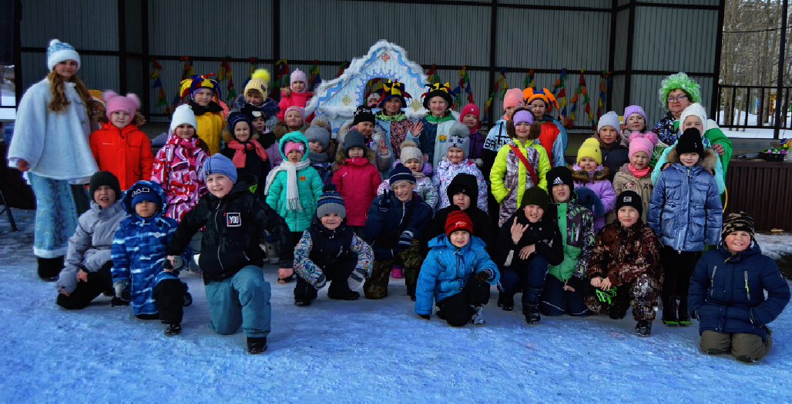
На прошедшей неделе кедровская ребятня весело и задорно проводила матушку-зиму. Воспитанники театрального объединения "Фантазия" подготовили и провели развлекательную программу для малышей в детском саду "Родничок", а также для своих сверстников на центральной городской площади. На празднике звучали звонкие частушки и детский смех, было много подвижных игр. И весна не заставила себя ждать - она пожаловала к нам уже в эти выходные!
Центральная площадь города стала одним из первых общественных прос транств, благоустроенных в рамках проекта "Ф ормирование комфортной городской среды".

Л.В. НАКОНЕЧНАЯ
ÃÐÀÔÈÊ
ЛИЧНОГО ПРИЕМА ГРАЖДАН МЭРОМ ГОРОДА КЕДРОВОГО НА АПРЕЛЬ 2023 Г.

Дата приема | Время приема
05.04.2023 | с 16:00 до 18:00
12.04.2023 | с 16:00 до 18:00
19.04.2023 | с 16:00 до 18:00
26.04.2023 | с 16:00 до 18:00
По вопросам записи на личный прием обращаться по тел.35-546. Прием граждан ведется только по предварительной записи.
Администрация города Кедрового

ÃÐÀÔÈÊ

ПРОВЕДЕНИЯ ПРИЕМА ГРАЖДАН В МЕСТНОЙ ОБЩЕСТВЕННОЙ ПРИЕМНОЙ
МЕСТНОГО ОТДЕЛЕНИЯ Г. КЕДРОВОГО ВСЕРОССИЙСКОЙ ПОЛИТИЧЕСКОЙ ПАРТИИ "ЕДИНАЯ РОССИЯ" НА АПРЕЛЬ 2023 ГОДА
Дата  приема | Время приема | Должность | ФИО | Способ связи
06.04.2023 | 14:00 - 18:00 | Депутат Думы города Кедрового седьмого созыва по четырехмандатному  избирательному округу №3 | Гоняева  Валентина Григорьевна | 8-913-872-1882
 |  | Депутат Думы города Кедрового седьмого созыва по трехмандатному  избирательному округу №2 | Синицына Надежда Валерьевна | 8-913-851-9348
 |  | Руководитель Местной общественной приемной Местного отделения г. Кедрового Партии «Единая Россия» | Мурзина Александра Николаевна | 8-906-951-4325
13.04.2023 | 14:00 - 18:00 | Депутат Думы города Кедрового седьмого созыва по четырехмандатному  избирательному округу №3 | Борбат Павел Леонидович | 8-913-810-1614
 |  | Депутат Думы города Кедрового седьмого созыва по трехмандатному  избирательному округу №1 | Тищенков  Сергей Владимирович | 8-913-801-6386
 |  | Руководитель Местной общественной приемной Местного отделения г. Кедрового Партии «Единая Россия» | Мурзина Александра Николаевна | 8-906-951-4325
20. 04.2023 | 14:00 - 18:00 | Депутат Думы города Кедрового седьмого созыва по трехмандатному  избирательному округу №2 | Высыпкова Елена Витальевна | 8-913-880-5969
 |  | Депутат Думы города Кедрового седьмого созыва по трехмандатному  избирательному округу №1 | Дроздов Константин Вячеславович | 8-923-424-5103
 |  | Депутат Думы города Кедрового седьмого созыва по четырехмандатному  избирательному округу №3 | Копкилец  Светлана Константиновна | 8-913-804-3168
27. 04.2023 | 14:00 - 18:00 | Депутат Думы города Кедрового седьмого созыва по трехмандатному  избирательному округу №1 | Анисимкова Татьяна Владимировна | 8-913-880-2185
 |  | Депутат Думы города Кедрового седьмого созыва по трехмандатному  избирательному округу №2 | Гоза Лариса Викторовна | 8-913-854-0416
 |  | Депутат Думы города Кедрового седьмого созыва по четырехмандатному избирательному округу №3 | Макринский Александр Николаевич | 8-913-110-6025
Руководитель Местной общественной приемной Местного отделения г. Кедрового Партии "ЕДИНАЯ РОССИЯ"

А.Н. МУРЗИНА
ÀÄÌÈÍÈÑÒÐÀÖÈß ÈÇÓ×ÀÅÒ ÑÏÐÎÑ ÏÎ ÏÐÎÄÀÆÅ ÊÂÀÐÒÈÐ
Администрация города Кедрового изучает спрос по продаже жилья однокомнатных квартир кирпичного либо панельного исполнения на территории муниципального образования "Город Кедровый" для обеспечения жилым помещением детей-сирот и детей, оставшихся без попечения родителей. Начальная максимальная цена муниципального контракта на приобретение благоустроенного жилья однокомнатной квартиры кирпичного либо панельного исполнения 297 000 рублей. Обращаться по тел. 8(38250) 35314 в отдел опеки и попечительства или кабинет №3 (1 этаж) здания Администрации города Кедрового.
Администрация города Кедрового

ÎÒÊÐÛÒÛÉ ÊÎÍÊÓÐÑ
Администрация города Кедрового сообщает о том, что 25.04.2023, на электронной площадке РТС -тендер, состоится электронный конкурс на право заключения договора аренды муниципального имущества:

№ лота | Наименование имущества | Адрес | Начальная (минимальная)  цена договора в месяц  (без НДС) | Шаг аукциона (руб.)  5 % | Целевое назначение муниципального  имущества | Срок заключения договора
1 | 2 | 3 | 5 | 6 | 7 | 8
1 | Нежилое помещение,  общей площадью 34,7 кв.м. | Томская область, г.  Кедровый,  2 мкр., дом 9, пом. № 35,  36, 42, 43, 44 (1этаж) | 2949,50 | 147,50 | Для использования под магазин | 5 лет
Контактное лицо: Кологривова Ирина Васильевна, телефон: (38250) 35-768
Условия и порядок проведения конкурса разъяснены в документации о конкурсе, которая размещена на официальном сайте Российской Федерации в сети Интернет www.torgi.gov.ru и на официальном сайте Администрации города Кедрового в сети Интернет www.kedradm.ru.
Администрация города Кедрового

ÐÅÃÈÎÍÀËÜÍÎÅ ÓÔÍÑ ÍÀÏÎÌÈÍÀÅÒ, Â ÊÀÊÈÕ ÑËÓ×ÀßÕ ÍÅÎÁÕÎÄÈÌÎ ÎÒ×ÈÒÀÒÜÑß Î ÄÎÕÎÄÀÕ, À ÊÎÃÄÀ
ÏÎÄÀÂÀÒÜ ÄÅÊËÀÐÀÖÈÞ ÍÅ ÒÐÅÁÓÅÒÑß

В с тране продолжается кампани я по деклари ровани ю гражданами доходов, полученных в 2022 году.
Подать декларацию по форме 3-НДФЛ необходимо тем, кто продал и мущество, находящеес я в собс твенности менее минимального срока владения, получил дар или наследство не от близкого родственника, выиграл в лотерею менее 15 тысяч рублей, сдавал имущество в аренду или получил доход от зарубежных ис- точников. Также задекларировать свои доходы требуетс я и ндивидуаль ным предпринимателям на общей си стеме налогообложения, нотариусам, занимающимся частной практикой, адвокатам, учреди вшим адвокатские кабинеты, г лавам крестьянско-фермерских хозяйств.
- Минимальный срок владения транспортным средством составляет три года. Для недвижимого имущества этот срок будет три года и ли пять лет в зави си мости от с итуаци и. Если собственность получена в подарок или унаследована от близкого родс твенни ка, приобретена по дог овору ренты, была приватизирована или является еди нс твенным жи ль ем, минимальный срок владения составит три года. В остальных случаях - пять лет. Если имущество продано до истечения этих периодов, то требуется подать декларацию и уплатить налог. После завершения сроков можно продать имущество без декларирования дохода и уплаты налога, - пояснил заместитель руководителя регионального УФНС Константин Персиянов.
Однако в ряде случаев граждане освобождены от представления деклараций о доходах, даже если они продали имущество, находящееся в собственности меньше минимального срока владения. К ним относится продажа недвижимого имущества (квартиры, дома, дачи, земельного учас тк а) на сумму, не превышающую одного миллиона рублей; транспорта и иного недвижимого имущества (например, гаражей, погребов, машино-
мест) - 250 тысяч рублей в год. Одновременно при превышении указанных сумм в совокупности от продажи нескольких объектов, относящихся к одной категории, обязанность по представлению декларации по форме 3-НДФЛ сохраняется.
Также освобождаются от обложения НДФЛ семьи с двумя и более детьми при продаже жилого помещения при улучшении жилищных условий (статья 217.1 Налогового кодекса Российской Федераци и) . Положени е распространяется на роди телей с несовершеннолетними детьми, а также детьми в возрасте до 24 лет, обучающимися очно. Также требуется приобрести другое жилье не позднее 30 апреля года, следующего за продажей. При этом оно должно превышать по площади или размеру кадастровой стоимости ранее проданный объект. А кадастровая стоимость продаваемой недвижимости не должна превышать 50 миллионов рублей. На момент продажи ни у кого из членов многодетной семьи не должно быть более 50% в праве собственности на иные жилые помещения. Для освобождения от уплаты НДФЛ требуется одновременное соблюдение всех названных условий.
- Отчитаться о полученных в 2022 году доходах следует не позднее 2 мая текущ ег о года, так как предус мотренный законодательством срок (30 апреля) выпадает на выходной день. Уплатить налог - не позднее 17 июля, - отметил Константин Андреевич.
Налоговую декларацию можно сформировать и отправить из "Личного кабинета налогоплательщика для физических лиц" на сайте ФНС России (www.nalog.gov.ru), направить по почте в бумажном виде либо подать лично в офисах налоговой службы или МФЦ.
Вопросы о заполнении и представлении декларации можно задать по телефонам Единого контакт- центра Ф едеральной налоговой службы 8-800-222-2222 либо "горячей линии" областного Управления ФНС +7 (3822) 28-00-28.
Пресс-секретарь УФНС России по Томской области

М.А. ЮЩЕНКО

1 ÀÏÐÅËß - ÌÅÆÄÓÍÀÐÎÄÍÛÉ ÄÅÍÜ ÏÒÈÖ
Обозначенный в календаре 1 апреля, Международный день птиц, имеет богатое прошлое. Еще в далеком 1905 году вступила в силу Международная конвенция по охране птиц. А в 1918 г оду Росс ия подпи сала дей ствующ ий поныне Международный договор о перелетных птицах. С 1927 года в СССР официально отмечается День птиц, дети и подростки к 1 апреля готовят скворечники, чтобы вернувшимся с юга птицам было, где устроиться на жилье. Инициативные ребята ежегодно организуют акции в помощь птицам. Но постепенно праздник утратил свое значение.
И лишь в 1994 году, когда активисты-орнитологи забили тревогу и создали Союз охраны птиц России, праздник возродился. Сегодня молодое поколение вновь активно участвует в строительстве домиков для перелетных птиц, заботится о городских пернатых, которые остаются зимовать в России. Веселый щебет птиц, который раздается отовсюду, радует детвору. И каждый год 1 апреля орнитологи благодарят своих помощников за все, что те делают для пернатых.
Информация взята из открытых источников

- ÀÏÐÅËß
Ï
ÎÍÅÄÅËÜÍÈÊ
05.00 Доброе утро 12+ 09. 00, 13.00, 16. 00,
03.00 Новости
09.10 АнтиФейк 16+
09.50 Жить здорово! 16+
10.40 К 90-летию Александра Мит- ты. "О любви, компромиссах и предчувствиях" 12+
11.30 Х/ф "ГОРИ, ГОРИ, МОЯ ЗВЕЗ- ДА" 0+
13.20 Гори, гори, моя звезда 0+
13.30 К 75-летию Владимира Ви- нокура 16+
14.45, 17.05 Информационный ка-
нал 16+
16.15 Мужское / Женское 16+
20.00 Куклы наследника Тутти 16+
21.00 Время
21.45 Т/с "ШПИОН" 16+
22.45 Большая игра 16+
23.55 Т/с "ПОЧКА" 18+
00.25 На Футболе с Денисом Ка- занским 18+
00.55, 01.35, 02.15, 03.05, 03.50,
04.25 Подкаст.Лаб 16+

05.00, 09.30 Утро России 12+
09.00, 14.30, 21.05 Местное вре- мя. Вести-Томск
09.55 О самом главном 12+ 11.00, 14.00, 16.00, 20.00 Вести 11.30, 17.30 60 минут 12+
14.55 Кто против? 12+
16.30 Малахов 16+
21.20 Т/с "ЗАПОЛЯРНЫЙ ВАЛЬС"
23.25 Вечер с Владимиром Соло- вьёвым 12+
02.05 Т/с "ДУЭТ ПО ПРАВУ" 12+
03.55 Т/с "ПЫЛЬНАЯ РАБОТА" 16+

04.55 Т/с "ПОБЕДИТЕ- ЛИ" 16+
06.30 Утро. Самое луч- шее 16+
08.00, 10.00, 13.00, 16.00, 19.00,
23.35 Сегодня
08.25, 10.35 Т/с "МОРСКИЕ ДЬЯ- ВОЛЫ. РУБЕЖИ РОДИНЫ" 16+
13.25 Чрезвычайное происше- ствие 16+
14.00 Место встречи 16+
16.45 За гранью 16+
17.50 ДНК 16+
20.00 Т/с "СТРАЖНИК" 16+
22.15, 00.00 Т/с "НЕВСКИЙ. ОХО- ТА НА АРХИТЕКТОРА" 16+
00.45 Т/с "УГРО" 16+
04.05 Таинственная Россия 16+

ÀÏÐÅËß
Â
ÒÎÐÍÈÊ
05.00 Доброе утро 12+ 09. 00, 13.00, 16. 00,
03.00 Новости
09.05 АнтиФейк 16+
09.40 Жить здорово! 16+
10.30, 13.20, 17.05 Информацион-
ный канал 16+
16.15 Мужское / Женское 16+

20.00 Куклы наследника Тутти 16+
21.00 Время
21.45 Т/с "ШПИОН" 16+
22.45 Большая игра 16+
23.55 Т/с "ПОЧКА" 18+
00.30, 01.10, 01.50, 02.30, 03.05,
03.15, 03.55 Подкаст.Лаб 16+
05.00, 09.30 Утро России 12+
09.00, 14.30, 21.05 Местное вре- мя. Вести-Томск
09.55 О самом главном 12+ 11.00, 14.00, 16.00, 20.00 Вести 11.30, 17.30 60 минут 12+
14.55 Кто против? 12+
16.30 Малахов 16+
21.20 Т/с "ЗАПОЛЯРНЫЙ ВАЛЬС" 12+
23.25 Вечер с Владимиром Соло- вьёвым 12+
02.05 Т/с "ДУЭТ ПО ПРАВУ" 12+
03.55 Т/с "ПЫЛЬНАЯ РАБОТА" 16+

04.50 Т/с "ПОБЕДИТЕ- ЛИ" 16+
06.30 Утро. Самое луч- шее 16+
08.00, 10.00, 13.00, 16.00, 19.00,
23.35 Сегодня
08.25, 10.35 Т/с "МОРСКИЕ ДЬЯ- ВОЛЫ. РУБЕЖИ РОДИНЫ" 16+
13.25 Чрезвычайное происше- ствие 16+
14.00 Место встречи 16+
16.45 За гранью 16+
17.50 ДНК 16+
20.00 Т/с "СТРАЖНИК" 16+
22.15, 00.00 Т/с "НЕВСКИЙ. ОХО- ТА НА АРХИТЕКТОРА" 16+
00.45 Т/с "УГРО" 16+
04.05 Таинственная Россия 16+

ÀÏÐÅËß
Ñ
ÐÅÄÀ
05.00 Доброе утро 12+ 09. 00, 13.00, 16. 00,
03.00 Новости
09.05 АнтиФейк 16+
09.40 Жить здорово! 16+
10.30, 13.20, 17.05 Информацион-
ный канал 16+
16.15 Мужское / Женское 16+
20.00 Куклы наследника Тутти 16+
21.00 Время
21.45 Т/с "ШПИОН" 16+
22.45 Большая игра 16+
23.55 Т/с "ПОЧКА" 18+
00.25, 01.05, 01.45, 02.30, 03.05,
03.15, 03.55 Подкаст.Лаб 16+

05.00, 09.30 Утро России 12+
09.00, 14.30, 21.05 Местное вре-

мя. Вести-Томск
09.55 О самом главном 12+ 11.00, 14.00, 16.00, 20.00 Вести 11.30, 17.30 60 минут 12+
3 - 9
ÀÏÐÅËß
ÏÐÎÃÐÀÌÌÀ
ÒÂ
14.55 Кто против? 12+
16.30 Малахов 16+
21.20 Т/с "ЗАПОЛЯРНЫЙ ВАЛЬС" 12+
23.25 Вечер с Владимиром Соло- вьёвым 12+
02.05 Т/с "ДУЭТ ПО ПРАВУ" 12+
03.55 Т/с "ПЫЛЬНАЯ РАБОТА" 16+

04.50 Т/с "ПОБЕДИТЕ- ЛИ" 16+
06.30 Утро. Самое луч- шее 16+
08.00, 10.00, 13.00, 16.00, 19.00,
23.35 Сегодня
08.25, 10.35 Т/с "МОРСКИЕ ДЬЯ- ВОЛЫ. РУБЕЖИ РОДИНЫ" 16+
13.25 Чрезвычайное происше- ствие 16+
14.00 Место встречи 16+
16.45 За гранью 16+
17.50 ДНК 16+
20.00 Т/с "СТРАЖНИК" 16+
22.15, 00.00 Т/с "НЕВСКИЙ. ОХО- ТА НА АРХИТЕКТОРА" 16+
00.45 Т/с "УГРО" 16+
04.05 Таинственная Россия 16+

ÀÏÐÅËß
×
ÅÒÂÅÐÃ
05.00 Доброе утро 12+ 09.00, 13.00, 16.00, 03.00 Новости
09.05 АнтиФейк 16+
09.40 Жить здорово! 16+
10.30, 13.20, 17.05 Информацион-
ный канал 16+
16.15 Мужское / Женское 16+
20.00 Куклы наследника Тутти 16+
21.00 Время
21.45 Т/с "ШПИОН" 16+
22.45 Большая игра 16+
23.55 Т/с "ПОЧКА" 18+
00.30, 01.10, 01.50, 02.30, 03.05,
03.15, 03.55 Подкаст.Лаб 16+
05.00, 09.30 Утро России 12+
09.00, 14.30, 21.05 Местное вре- мя. Вести-Томск
09.55 О самом главном 12+ 11.00, 14.00, 16.00, 20.00 Вести 11.30, 17.30 60 минут 12+
14.55 Кто против? 12+
16.30 Малахов 16+
21.20 Т/с "ЗАПОЛЯРНЫЙ ВАЛЬС" 12+
23.25 Вечер с Владимиром Соло- вьёвым 12+
02.05 Т/с "ДУЭТ ПО ПРАВУ" 12+
03.55 Т/с "ПЫЛЬНАЯ РАБОТА" 16+

04.50 Т/с "ПОБЕДИТЕ- ЛИ" 16+
06.30 Утро. Самое луч- шее 16+
08.00, 10.00, 13.00, 16.00, 19.00,
23.35 Сегодня
08.25, 10.35 Т/с "МОРСКИЕ ДЬЯ- ВОЛЫ. РУБЕЖИ РОДИНЫ" 16+
11.00 Т/с "МОРСКИЕ ДЬЯВОЛЫ. СМЕРЧ"16+
13.25 Чрезвычайное происше- ствие 16+
14.00 Место встречи 16+
16.45 За гранью 16+
17.50 ДНК 16+
20.00, 00.00 Т/с "НЕВСКИЙ. ОХО- ТА НА АРХИТЕКТОРА" 16+
00.45 Поздняков 16+
01.00 Мы и наука. Наука и мы 12+
01.50 Т/с "УГРО" 16+

ÀÏÐÅËß
Ï
ßÒÍÈÖÀ
05.00 Доброе утро 12+ 09.00, 13.00, 16.00 Но- вости
09.05 АнтиФейк 16+
09.40 Жить здорово! 16+
10.30, 13.20, 17.05 Информацион-
ный канал 16+
16.15 Мужское / Женское 16+
18.00 Вечерние Новости
18.35 Человек и закон 16+
19.45 Поле чудес 16+
21.00 Время
21.45 "Голос" весны в обновлен- ном составе 12+
23.30 Вызов. Первые в космосе 12+
00.30, 01.10, 01.50, 02.30, 03.05,
03.40, 04.20, 04.55, 05.30 Подкаст-
.Лаб 16+

05.00, 09.30 Утро России 12+
09.00, 14.30, 21.15 Местное вре- мя. Вести-Томск
09.55 О самом главном 12+ 11.00, 14.00, 16.00, 20.00 Вести 11.30, 17.30 60 минут 12+
14.55 Кто против? 12+
16.30 Прямой эфир 16+
21.30 Моя мелодия 12+
23.35 Улыбка на ночь 16+
00.40 Х/ф "СОН КАК ЖИЗНЬ" 12+
03.50 Т/с "ПЫЛЬНАЯ РАБОТА" 16+

04.50 Т/с "ПОБЕДИТЕ- ЛИ" 16+
06.30 Утро. Самое луч- шее 16+
08.00, 10.00, 13.00, 16.00, 19.00
Сегодня
08.25, 10.35 Т/с "МОРСКИЕ ДЬЯ- ВОЛЫ. СМЕРЧ" 16+
13.25 Чрезвычайное происше- ствие 16+
14.00 Место встречи 16+
16.45 ДНК 16+
17.55 Жди меня 12+
20.00 Т/с "НЕВСКИЙ. ОХОТА НА

АРХИТЕКТОРА" 16+
00.00 Своя правда 16+
01.55 Захар Прилепин. Уроки рус- ского 12+
02.20 Квартирный вопрос 0+
03.10 Т/с "УГРО" 16+
04.45 Их нравы 0+
00.45 Квартирник НТВ у Маргули- са. День цыган 16+
02.10 Дачный ответ 0+
03.05 Т/с "УГРО" 16+
04.35 Их нравы 0+

9 ÀÏÐÅËß
Â
ÎÑÊÐÅÑÅÍÜÅ

8 ÀÏÐÅËß
Ñ
ÓÁÁÎÒÀ
06.00 Доброе утро. Суб- бота 12+
09.00 Умницы и умники 12+
09.45 Слово пастыря 0+ 10.00, 12.00 Новости
10.15 Поехали! 12+
11.10 ПроУют 0+
12.15 Видели видео? 0+
13.40 Т/с "ПО ЗАКОНАМ ВОЕННО- ГО ВРЕМЕНИ 3" 12+
18.00 Вечерние Новости
18.20 Концерт к 85-летию Ильи Резника. "Юбилейный вернисаж" 12+
21.00 Время
21.35 Сегодня вечером 16+
23.35 Х/ф "СИРАНО. УСПЕТЬ ДО ПРЕМЬЕРЫ" 16+
01.40, 02.20, 02.55, 03.35, 04.10,
04.45, 05.20 Подкаст.Лаб 16+
05.00 Утро России. Суббота 12+
08.00 Местное время. Вести-Томск
08.20 Местное время. Суббота
08.35 По секрету всему свету 12+
09.00 Формула еды 12+
09.25 Пятеро на одного 12+
10.10 Сто к одному 12+ 11.00, 17.00, 20.00 Вести
12.00 Доктор Мясников 12+
13.05 Т/с "ЗОЛОТАЯ КЛЕТКА" 16+
18.00 Привет, Андрей! 12+
21.00 Х/ф "ПОСЛЕДНИЙ ШАНС" 12+
00.35 Х/ф "ЧЕРЕЗ БЕДЫ И ПЕЧА- ЛИ" 12+
03.50 Х/ф "ИЩУ ТЕБЯ" 16+

05.05 Жди меня 12+ 05. 50 Т/с "ВИЖУ- ЗНАЮ" 16+
07.25 Смотр 0+
08.00, 10.00, 16.00 Сегодня
08.20 Поедем, поедим! 0+
09.20 Едим дома 0+
10.20 Главная дорога 16+
11.00 Живая еда с Сергеем Мало- зёмовым 12+
12.00 Квартирный вопрос 0+
13.00 Модный vs Народный 12+
14.20 Своя игра 0+
15.20 Игры разумов 0+
16.20 ЧП. Расследование 16+
17.00 Следствие вели... 16+
19.00 Центральное телевидение 16+
20.20 Страна талантов. Новый сезон 12+
23.00 Ты не поверишь! 16+
00.00 Международная пилорама
06.00, 10.00, 12.00 Ново-
сти
06. 10, 23.45, 00. 25,
01. 05, 01.45, 02. 25,
03.05, 03.40 Подкаст.Лаб 16+
06.55 Играй, гармонь любимая! 12+
07.40 Часовой 12+
08.15 Здоровье 16+
09.20 Мечталлион. Национальная Лотерея 12+
09.40 Непутевые заметки 12+
ÂÀÊÀÍÑÈÈ
Администрация города Кедрового приглашает для заключения
срочного трудового договора (на определенный срок, полная занятость):
- на должнос ть муниципальной с лужбы - г лавног о специалиста отдела ГО, ЧС и обеспечения Администрации города Кедрового (высшее образование),
- на должность руководителя МУ "Культура" (высшее образование, стаж работы на руководящих должностях не менее 3 лет).
Предложения от кандидатов принимаются до 14 апреля 2023 года. По всем вопросам обращаться к Алексеевой Ирине Ни колаевне, тел. 8- 913- 8155083 или каби нет №6 здани я
Администрации.

Администрации города Кедрового требуется водитель автомобиля с категорией В,С. По вопросам трудоустройства обращаться к Колобовой Наталье Ивановне, тел.8(38250) 35430 или кабинет №7 здания Администрации.
Администрация города Кедрового
10.10 Жизнь других 12+
11.05 Повара на колесах 12+
12.15 Видели видео? 0+
13.50 К 90-летию Жан-Поля Бель- мондо. "Бельмондо глазами Бель- мондо" 16+
15.50 Век СССР. Запад 16+
17.00 Памяти Владимира Жири- новского. "Прямая речь" 12+
18.00 Вечерние Новости
19.00 Две звезды. Отцы и дети. Новый сезон 12+
21.00 Время
22.35 Что? Где? Когда? 16+
06.10, 01.30 Х/ф "ПОЦЕЛУЕВ МОСТ"
12+
08.00 Местное время. Воскресе- нье
08.35 Когда все дома 12+
09.25 Утренняя почта 12+
10.10 Сто к одному 12+ 11.00, 17.00 Вести
12.00 Большие перемены 12+
13.05 Т/с "ЗОЛОТАЯ КЛЕТКА" 16+
18.00 Песни от всей души 12+
20.00 Вести недели
ÏÀÑÑÀÆÈÐÑÊÈÅ ÏÅÐÅÂÎÇÊÈ
ИП АКИМОВ М.М. "Каролина". Ежедневные пассажирские перевозки по маршруту Кедровый - Томск - Кедровый на микроавтобусе "ToyotaRegius". Выдаются билеты, электронные чеки. Цена билета 1700 рублей. Предварительная запись по телефону диспетчера 8-913-885-8231.
ИП "ВЕРХУНОВ НИКОЛАЙ СЕРГЕЕВИЧ". Ежедневные
пассажирские перевозки на а/м Газель по маршруту Томск - Кедровый - Томск. Выдаются билеты, электронные чеки. Стоимость проезда 1700 рублей. Телефон диспетчера 8-913-800-0587.
ИП КАРДАПОЛОВА А.В. Ежедневные пасс ажи рс ки е перевозки по маршруту Кедровый - Томск - Кедровый. Выдаются би леты и кас совые чеки ! Ц ена билета 1500 рубл ей. Телефон диспетчера 8-913-111-8047.
На правах рекламы
22.00 Москва. Кремль. Путин 12+
22.40 Воскресный вечер с Влади- миром Соловьёвым 12+

04. 55 Т/с "ВИЖУ-
ЗНАЮ" 16+
06.35 Центральное теле- видение 16+
08.00, 10.00, 16.00 Сегодня
08.20 У нас выигрывают! 12+
10.20 Первая передача 16+
11.00 Чудо техники 12+
11.55 Дачный ответ 0+
13.00 НашПотребНадзор 16+
14.05 Однажды... 16+
15.00 Своя игра 0+
16.20 Человек в праве с Андреем Куницыным 16+
17.00 Следствие вели... 16+
18.00 Новые русские сенсации 16+
19.00 Итоги недели
20.20 Маска. Новый сезон 12+
23.20 Звезды сошлись 16+
00.45 Основано на реальных со- бытиях 16+
03.20 Т/с "УГРО" 16+

ÌÓ «ÊÓËÜÒÓÐÀ»

ÒÂÎÐ×ÅÑÊÈÉ ÂÅ×ÅÐ ÅËÈÇÀÂÅÒÛ ÑÎÑÍÈÍÎÉ
"Я совсем не простая женщина" - эта строчка из стихотворения кедровчанки Елизаветы Сосниной стала названием творческого вечера,
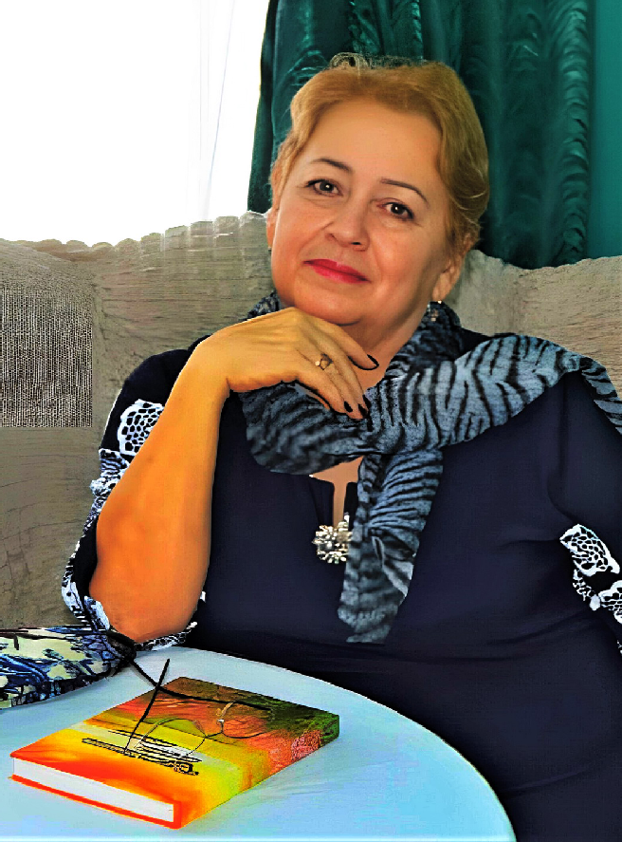
который пройдёт 31 марта в 17:30 час. в городском Доме культуры.
Поэтесса действительно не так проста, как кажется с первого взгляда. В Елизавете Альфонсовне удивительным образом сочетаются самые разные качества. Она опытный педагог и наставник, озорная подруга и организатор костюмированных вечеринок, певица с прекрасным голосом и художница, увлечённый садовод-огородник и вдохновенный поэт... "Землю попашет, попишет стихи" - как будто бы о ней написал когда-то Владимир Маяковский.
Литературным творчеством Елизавета Соснина увлеклась сравнительно недавно, но всего за несколько лет смогла создать удивительно яркий и живой поэтический мир. Её произведения
наполнены с ветом, добротой, оптимизмом, юмором и чудесами, которые поэтесса умеет разглядеть в самых обычных вещах.
В программу вечера вошли стихи, проза, песни в исполнении автора и самодеятельных артистов. Зрителей ждёт театрализованный поэтический концерт с массой сюрпризов.
Билеты можно приобрести за безналичный расчёт и по Пушкинской карте на сайте МУ "Культура" (сканируйте QR-код) и за наличный расчёт в ДК г. Кедрового. Цена билета 100 руб. Рекомендуемый возраст 6+
МУ "Культура"
ÏÀÌßÒÍÛÅ ÄÀÒÛ ÂÎÅÍÍÎÉ ÈÑÒÎÐÈÈ ÐÎÑÑÈÈ

31 ÌÀÐÒÀ 1914 ÃÎÄÀ - ÐÓÑÑÊÀß ÀÐÌÈß ÂÑÒÓÏÀÅÒ Â ÏÀÐÈÆ

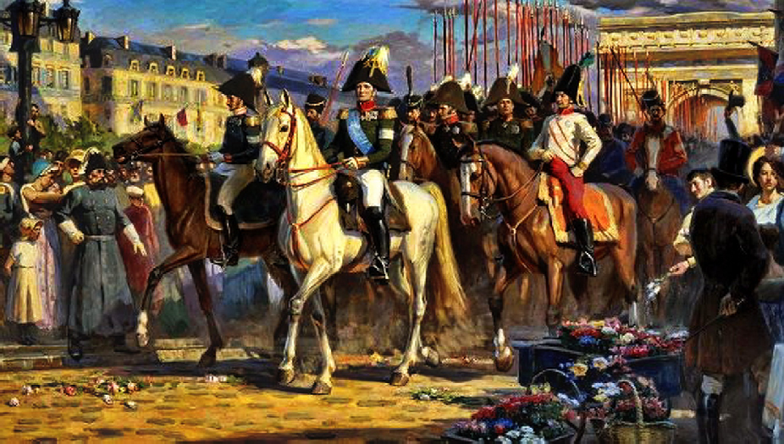
В этот день русские войска во главе с императором Александром I триумфально вступили в Париж. Взятие столицы Франции стало завершающим сражением наполеоновской кампании 1814 года, после которого французский император Наполеон I Бонапарт отрёкся от трона.
Разбитая под Лейпцигом в октябре 1813 г. наполеоновская армия уже не мог ла оказывать с ерьёзног о сопротивления. В начале 1814 г. войска с оюзников, состоящи е из рус ских,
австри йс ки х, прусс ки х и немецких корпусов, вторг ли сь на территорию Франции с целью свержения французского императора.
Русская гвардия во главе с императором Александром I вошла во Францию со стороны Швейцарии. Союзники наступали двумя отдель ными армиями : русс ко-прусс кую Си лезс кую арми ю возглавлял прусский фельдмаршал фон Блюхер, а русско-немецко- австри йс кая арми я была отдана под начало авс трий ског о фельдмаршала Шварценберга.
В сражениях на территории Франции Наполеон чаще союзников одерживал победы, но ни одна из них не стала решительной из-за чис ленного превос ходс тва противни ка. Тогда французс ки й император принял решение пройти к северо-восточным крепостям на границе Франции, где рассчитывал прорвать блокаду вражеских войск, освободить французские гарнизоны, и, усилив свою армию, принудить союзни ков к отступлени ю, угрожая и х тыловым коммуникациям. Однако союзные монархи, вопреки ожиданиям Наполеона, одобрили план наступления на Париж, оставив главные силы французов в тылу.
29 марта союзные армии подошли к передовой линии обороны Парижа. Город на тот момент насчитывал до
500 тыс. жителей и был неплохо укреплён. Обороной французской с толи цы руководили маршалы Мортье, Монсей и Мармон. Верховным главнокомандующим обороны города был старший брат Наполеона, Жозеф Бонапарт.
Сражение за Париж стало одной из самых кровопролитных битв для союзных войск, потерявших за один
день более 8 тыс. солдат, 6 тыс. из которых - воины российской армии.
Наступление началось 30 марта в 6 ч. утра. Видя с Монмартра гигантские размеры наступающих войск, командующий французской обороной Жозеф Бонапарт покинул поле боя, оставив Мармону и Мортье полномочия для сдачи Парижа. В течение 30 марта все пригороды французской столицы были заняты союзниками.
Видя, что падение города неизбежно и стараясь уменьшить потери, маршал Мармон отправил парламентера к русскому императору. Однако Александр I предъявил жесткий ультиматум о сдаче города под угрозой его уничтожения. Ночью 31 марта капитуляция Парижа была подписана. К 7 ч. утра, по условию соглашения, французская регулярная армия должна была покинуть Париж.
В полдень русские войска во главе с императором Александром I вступили в столицу Франции. Через четыре дня Наполеон Бонапарт отрёкся от французского трона. Взятием Парижа закончилась эпоха Наполеоновских войн.

Библиотекарь МУ "Кедровская ЦБС"

Л.Н. НЕМИРСКАЯ
Информация взята из открытых источников

ËÈÒÅÐÀÒÓÐÍÎÅ ÊÐÀÅÂÅÄÅÍÈÅ
ÎÄÍÀ ÑÅÌÜß: ÁÈÁËÈÎÒÅÊÀ ÍÀÐÎÄÎÂ ÑÈÁÈÐÈ
(НОВАЯ КНИЖНАЯ СЕРИЯ В ФОНДАХ КЕДРОВСКОЙ ЦБС)

Сибирь - многонациональна. Столетиями в мире и согласии здесь живут русские и татары, украинцы и белорусы, немцы и казахи, ханты, манси, ненцы - люди более 140 национальностей. Все мы - с ибиряки. Но каждый народ чти т свои тради ци и. В этом многообразии культур - наше богатство и наша сила.
Томс кие писатели подготовили и и здали при поддержке Админис трации Томской облас ти 14- томник "Одна с емья: библиотека народов Сибири". Поводом появления серии послужило объявление президентом 2022 года Годом культурного наследия народов России. Редакторская коллегия проекта включила в издание произведения, имеющие ценность в масштабах культуры России и мира. Уникальная книжная серия объединила труды известных писателей - представителей народов Сибири. Свои национальные культуры в романах, поэмах, повестях, рассказах, сказаниях и стихах представили юкагиры, нивхи, манси, нанайцы, шорцы, чукчи, алтайцы, ханты, якуты, тувинцы, хакасы, сибирские татары. Расскажем вам об авторах, изданных в серии.

Том 8
Юван Шесталов. Избранное. "Одна семья. Библиотека народов Сибири". Литературно - художественное издание - Томск: Томская писательская организация, 2022. - 400 с.
Шесталов Юван Николаевич - основоположник письменной литературы народа манси , автор нескольких дес ятков стихотворных и прозаических книг, писал на двух языках - на русском и мансийском. Сын коммуниста-председателя колхоза, по матери - внук шамана. Именно деду - прекрасному знатоку и исполнителю национального фольклора - принадлежит основная роль в формировании духовного мира поэта. В биографической повести "Когда качало меня солнце" он описывает, как дед проиграл его отца в карты богатому соплеменнику. От мальчонки на побегушках у купца он прошёл путь до председателя колхоза, образованного человека. В то же время эта повесть так насыщена преданиями и сказками, что и шаманское прошлое видится в ней очень ярко, убеждая читателя, что жизнь - тоже своего рода сказка.
"А наша жизнь проснулась на берегу этой таежной реки давно-давно. Вместе с этими летящими утками и плещущимися рыбами появились мы на свет. Вместе со счастливыми чайками мы смеялись задорно и со стонущей гагарой не раз горько плакали. С этими кудрявыми, могучими кедрами мы не боялись мороза. И солнце бывало щедрым. Летнее солнце всегда бывало щедрым".
В серии "Одна семья. Библиотеки народов Сибири" опубликованы повести: "Тайна Сорни-най", "Когда качало меня солнце", "Синий ветер каслания".
Повесть "Тайна Сорни-най" завоевала мировое признание.

Том 9
Дибаш Каинчин. Избранное. "Одна семья. Библиотека народов Сибири". Литературно - художественное издание - Томск: Томская писательская организация, 2022. - 420 с.
Дибаш Берукович Каинчин - алтайский автор. Родился в селе Яконур Усть-Канского района. После службы в армии жил и работал в родном селе, - заведовал колхозной культпередвижкой, развозил по чабанским стоянкам книги и журналы, показывал кинофильмы. Люди, с которыми он общался каждый день, простые сельские труженики: чабаны, трактористы, доярки, табунщики. Его повести и расск азы посвящены к ак нас тоящему, так и ис торическому прошлому алтайс кого народа. Они отмечены прис таль ным вниманием к духовному миру человека, его отношению к природе, обычаям и традициям предков, самому себе, Всевышнему.
"Вся долина замутнена дыханием жгучего мороза. Дым от каждой избы парит облаком. А за деревней, где озеро, висит такой туманище, что не только Абайыму ясно: морозы будут стойкие".
В серии "Одна семья. Библиотеки народов Сибири" опубликованы повести: "С того берега", "Голова жеребца", "Абайым и Гнедко", "Крик с вершины", "Его земля".

Том 10
Еремей Ай пин. Избранное "Одна семь я. Библиотека
народов Сиб ири" . Ли терату рно - художественное издание - Томск: Томская писательская организация, 2022. - 383 с.
Еремей Данилович Айпин - хантыйский писатель. Родился в селе Варьёган (ныне Ханты-Мансийский автономный округ - Югра) в семье профессионального рыбака-охотника ханты (прадед Иван был народным целителем и духовником, его называли Шаманящим Человеком из Рода Бобра). Как и все ханты, жил в чуме. Окончил 8-летнюю школу в посёлке Аган.
"Вся наша жизнь - это миф. Меня восхищает, что в хантыйской мифологии четко расписан весь мир человека, существующая система, божественная иерархия, каждое направление жизни курирует определенный бог или богиня, дети Небесного Отца. Каждый момент жизни в мифе расписан четко. Объясняется, что хорошо, что плохо, что можно делать и чего нельзя, что делать до восхода солнца, что после, что делать при растущей луне, при убывающей и т. д."
В серии "Одна семья. Библиотеки народов Сибири" опубликованы романы "Ханты, или Звезда Утренней Зари" и "Божья матерь в кровавых снегах"

Том 11
Софрон Данилов. Избранное. "Одна семья. Библиотека народов Сибири". Литературно - художественное издание - Томск: Томская писательская организация, 2022. - 367 с.
Софрон Петрович Данилов - якутский советский писатель, родилс я в Мытахском наслеге Западно-Кангаласского улуса Якутской области. Софрон Данилов работал во всех жанрах якутской литературы. Он был одним из лучших прозаиков Якутии, непревзойденным публицис том, автором и нтерес ных и злободневных очерков. Ег о перу при надлежат задушевные лирические стихи, литературно-критические статьи, а также переводы и драмы. Однако самым излюбленным жанром для него была проза: он писал рассказы, повести и романы. При этом он стремился унаследовать лучшие традиции прозаиков родной ли тературы, а также кори феев рус ской класс ичес кой и отечественной литератур
"Мать не выбирают по своему усмотрению. <…> Родину тоже не выбирают по своему усмотрению. Именно вот поэтому она, какими бы лютыми морозами тебя ни терзала, какими бы сквозными ветрами она тебя ни продувала, она для тебя всех других земель и краев родней, ближе, кровней, дороже и любимее всех остальных, вместе взятых."
В серии "Одна семья. Библиотеки народов Сибири" опубликованы роман "Красавица Амга" и размышление "Кто же я: САХА или ЯКУТ?"

Том 12
Роман Солнцев. Избранное. "Одна семья. Библиотека народов Сибири". Литературно - художественное издание - Томск: Томская писательская организация, 2022. - 427 с.
Роман Харисович Солнцев (настоящее имя Ринат Харисович Суфиев) - российский писатель и поэт, драматург, редактор. Родился в деревне Кузкеево Мензелинского района Татарской АССР. Жил и работал в Красноярске. В годы перестройки активно занимался общественной деятельностью. Возглавил инициативную группу красноярских писателей по созданию литературного журнала для семейного чтения "День и ночь", в дальнейшем работал главным редактором этог о издани я. Основатель Крас ноярског о литературного лицея.
"Литература сейчас действительно отступает. Можно вспомнить
фразу Ленина про важнейшее из искусств. Все сейчас отступило перед ТВ. Это пушечное явление, оно пробивает любую кожу. Не хочешь, а смотришь. Причем думать, за редким исключением, это не провоцирует".
В серии "Одна семья. Библиотеки народов Сибири" опубликованы стихи м повести "Год провокаций", "Иностранцы", "Поперека".
Библиограф МУ "Кедровской ЦБС"

О.А. ЛУШНИКОВА
Продолжение читайте в следующем выпуске

RÅÔÎÐÌÀ ÎÊÎÍ
ÄÎÑÒÀÂÊÀ ÈÇ ÒÎÌÑÊÀ
Бытовая техника, мягкая и корпус ная мебель , строительные материалы, крупногабаритные грузы, дос тавка из и нтернет магазинов. Тел. 500-788
На правах рекламы
ÏÐÎÄÀÌ
1 комнатную квартиру, 2 мкрн., д.13, 4 этж. Тел. 8-913-821-0159

3-х комнатную квартиру с косметическим ремонтом. Цена 350 т.р. Возможен торг. Рассмотрим любые варианты оплаты, возможно под материнский капитал. Тел. 8-953-918-46-80, 8 (995) 533-41-05
Ус тановк а плас ти ковых окон и балконов. Межком- натные двери. Натяжные потолки. Рассрочка.
Тел. 8-913-886-2030.

На правах рекламы
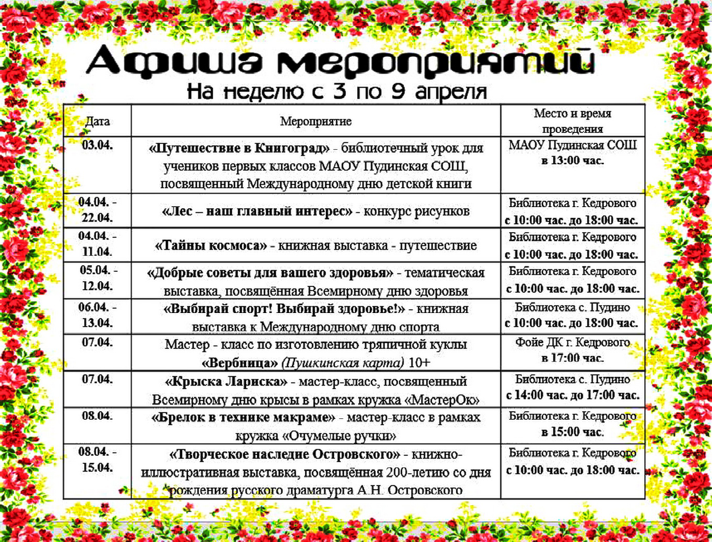

ÏÐÎÃÍÎÇ ÏÎÃÎÄÛ
Прогноз погоды | Четверг 30.03 | Пятница 31.03 | Суббота 01.04 | Воскресенье 02.04. | Понедельник 03.04 | Вторник 04.04 | Среда 05.04
Дневная  температура | -4 | -4 | -1 | +3 | +11 | +10 | +6
Ночная  температура | -10 | -13 | -13 | -7 | -5 | 0 | -4
Облачность
Давление  мм рт. ст. | 762 | 773 | 774 | 770 | 763 | 762 | 764
Ветер: | 5 м/с  (С) | 3 м/с  (С) | 4 м/с  (Ю) | 5 м/с  (Ю) | 4 м/с  (ЮЗ) | 3 м/с  (СЗ) | 2 м/с  (З)
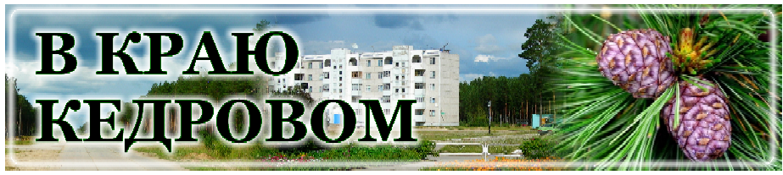
НАШ АДРЕС:
636615, г. Кедровый, 1 мкр-н., д.61 (школа). Тел. (8-38250) 35-115
E-mail: vkedr@tomsk.gov.ru
Выходит еженедельно по четвергам. Цена свободная.
Тираж 200 экз.
Ответствен
Учредитель газеты Муниципальное образование
«Город Кедровый»
ный за выпуск Г
Компьютерная верстка: В.В. Ротарь Отпечатано на ризографе RISO, г. Кедровый.
АБОВА В.В.
Подписано в печать 29.03.2023 г.
За достоверность информации ответственность несут авторы публикаций, за рекламу и объявления - рекламодатели

